江西华恒工程检测有限公司
职业卫生项目信息公开卡
项目/报告编号:HH25JC43
报告完成时间：2025年10月27日
用人单位名称 | 江西盛池汽车有限公司
用人单位地址 | 江西省南昌市西湖区井冈山大道1328号
联系人 | 郭黎明/13130102679
报告名称 | 江西盛池汽车有限公司职业病危害因素定期检测
项目组人员 | 邓金根、黄伟红、廖佳雯、胡刚艳
现场调查人员 | 邓金根、黄伟红 | 采样/检测人员 | 邓金根、黄伟红
现场调查时间 | 2025年9月23日 | 采样/检测时间 | 2025年10月13日
调查陪同人 | 郭黎明 | 采样陪同人 | 郭黎明
现场调查影像资料 |  | 现场采样、现场检测的影像资料
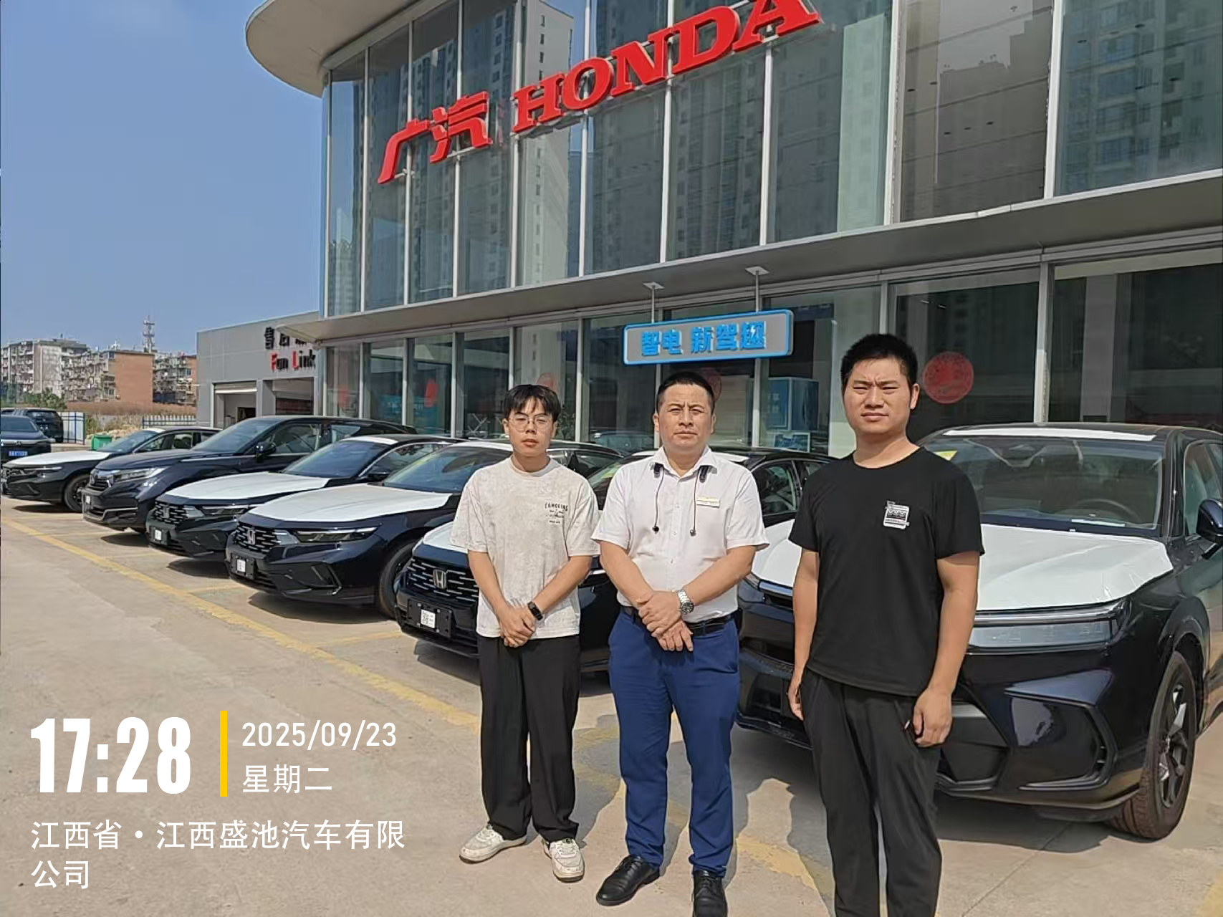 |  | 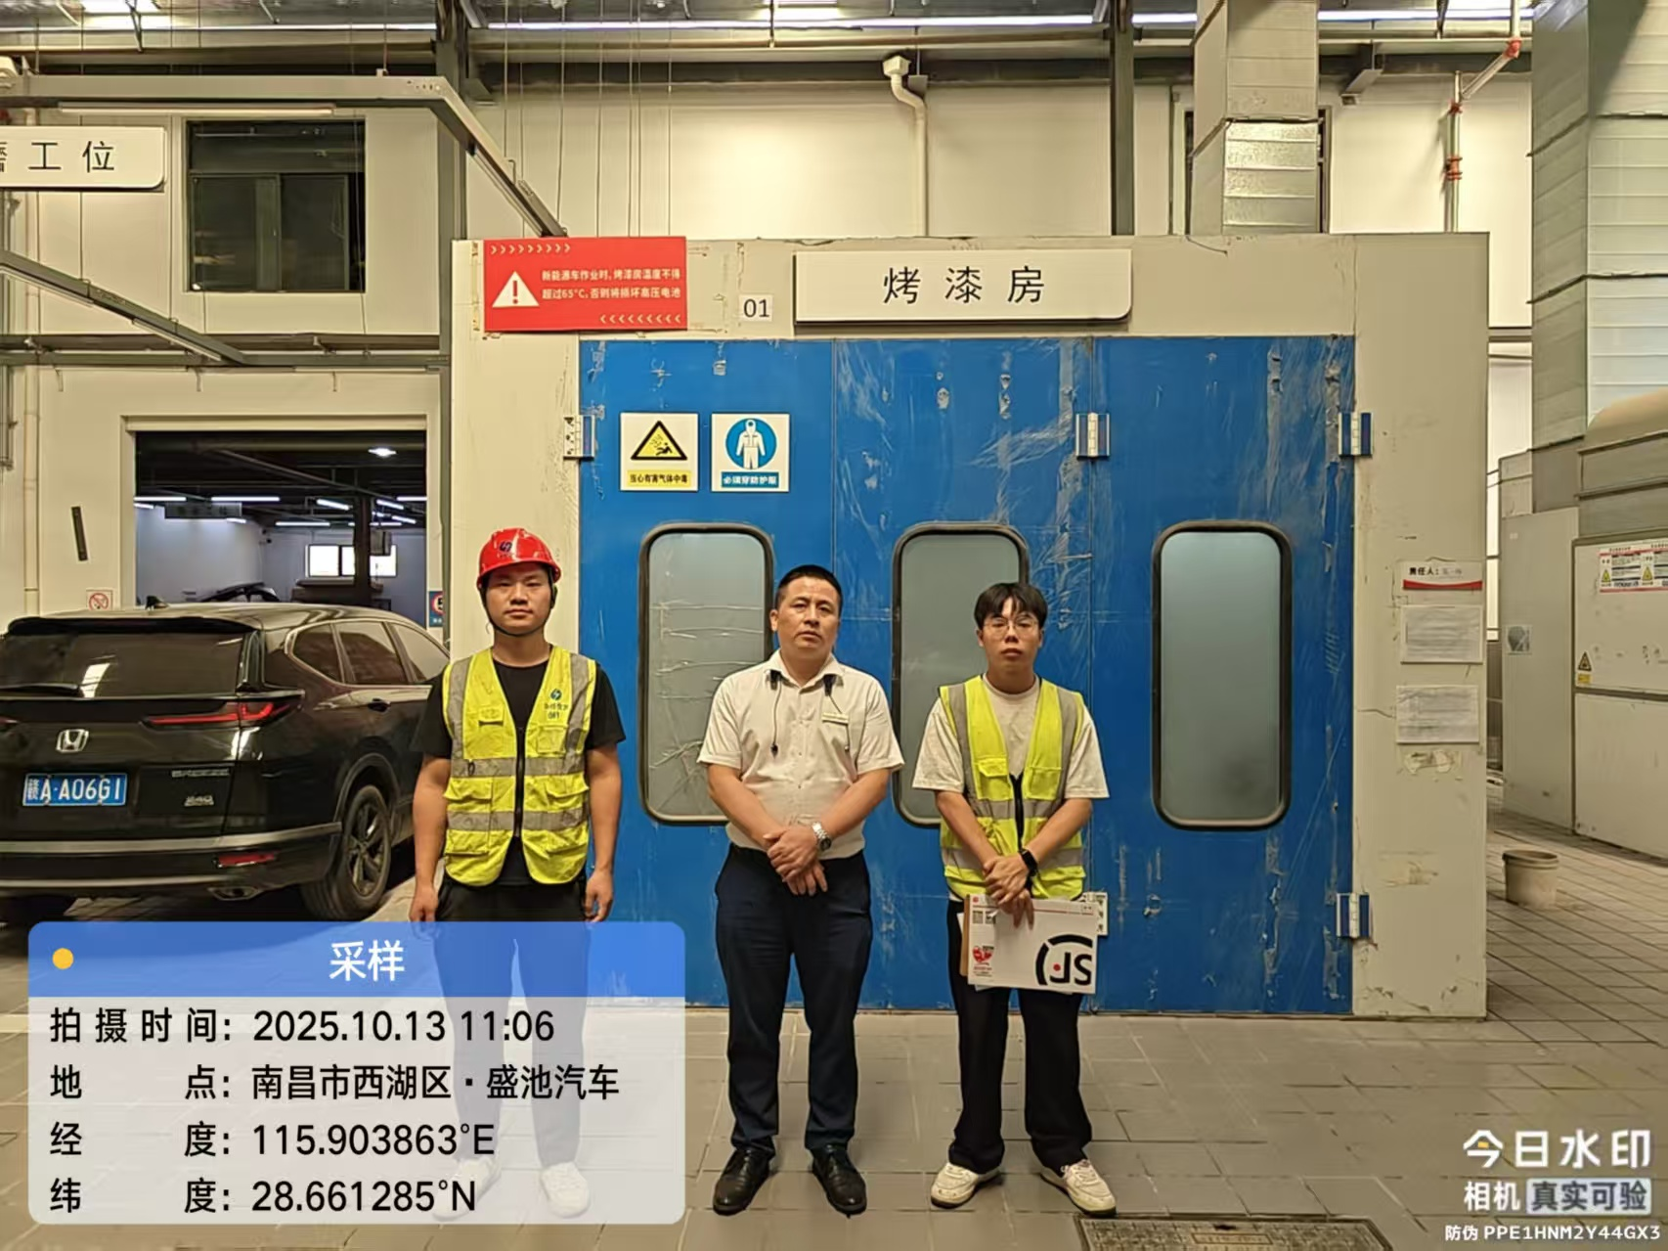
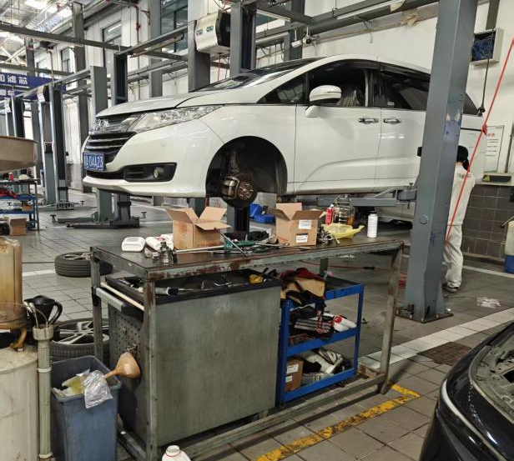 |  | 